Desarrollo Front End - GRUPO B03
(Subgrupo 4)
ENTREGA 2 – SEMANA 5
AJUSTE DE LA PÁGINA TECNOBLOG
Presentado por:
SEBASTIÁN ACOSTA RAMÍREZ
ALEJANDRO CIFUENTES OSORIO DIEGO ROJAS MARÍN
JUAN DAVID GÓMEZ ARBELADEZ
LUIS RAMOS QUESADA
Docente:
OSCAR CAMPOS PORRAS
Institución:
POLITÉCNICO GRANCOLOMBIANO
12 de octubre de 2026

Ajuste de la página TecnoBlog
El profesor compartió varias páginas sencillas y pidió escoger solamente una para arreglarla con HTML5 y CSS. También explicó que todo debía quedar comentado, porque le interesa revisar cómo interpretamos el código. Como subgrupo escogimos la opción 5,
TecnoBlog.
La página original tenía un título, varias opciones escritas como párrafos, tres artículos, unas categorías y un texto sobre el blog. El contenido estaba ahí, pero se veía seguido y sin orden. Nuestro cambio fue separar cada parte y aplicar estilos sencillos, sin convertirla en una página diferente.

Objetivo
Ordenar la página TecnoBlog con etiquetas HTML5 y estilos CSS, manteniendo los temas del ejercicio original: HTML5, CSS y JavaScript.

Alcance de la entrega
La entrega incluye los siguientes elementos:
- Una página principal desarrollada con HTML5 (index.html).
- Una hoja CSS separada del contenido (css/estilos.css).
- Tres ilustraciones guardadas dentro del proyecto (carpeta img).
- Comentarios escritos con palabras sencillas para explicar el código.
- Funcionamiento local sin conexión a Internet ni programas adicionales.
No se agregó JavaScript porque el ejercicio pide trabajar con HTML5 y CSS. Los enlaces del menú y de las tarjetas llevan a partes que sí existen dentro de la misma página.

Resultado visual
La página ajustada tiene un encabezado con menú, una bienvenida y una tarjeta para cada artículo (ver Figura 1). Más abajo hay unos resúmenes, las categorías, una explicación corta sobre el blog y un pie de página.

Figura 1
Vista general del diseño elaborado para TecnoBlog
</> TecnoBlog Inicio Artículos Categorías Blog
<main>
<h1>Hola, web</h1>
</main>
APRENDER DESDE LO BÁSICO
Tecnología explicada sin tantas vueltas
Últimos artículos
¿Qué es HTML5?
Leer resumen
Aprende CSS
Leer resumen
JavaScript
Leer resumen
Resúmenes · Categorías · Sobre el blog · Pie de página
Nota. Esquema elaborado por los autores a partir de la página final.
Se usaron azul oscuro, azul y fondos claros para separar las secciones, buscando un contraste cómodo para la lectura (World Wide Web Consortium [W3C], 2018). En computador se ven tres tarjetas por fila. En tableta o celular pasan a mostrarse una debajo de otra para que el contenido no se salga de la pantalla.

Cambios realizados
La Tabla 1 resume qué tenía la página original y qué ajuste se aplicó en cada caso. Para ello se usaron las etiquetas semánticas de HTML5 (Mozilla Developer Network [MDN], s.
f.-a) y reglas de CSS como las media query (MDN, s. f.-b).

Tabla 1

Cambios aplicados a la página TecnoBlog
Elemento original | Ajuste aplicado
Opciones del menú escritas como párrafos. | Lista de navegación dentro de las etiquetas header y nav.
Contenido mostrado en una sola columna sin separación. | Secciones y tarjetas con espacios, bordes y jerarquía visual.
Imágenes con ancho fijo. | Imágenes locales que se adaptan al ancho disponible.
Texto “Leer más” sin destino. | Botones “Leer resumen” que llevan a un resumen real dentro de la página.
No existía adaptación para celular. | Reglas media query para tableta y teléfono.
Estilos mezclados con el HTML mediante atributos. | Archivo estilos.css separado y variables para reutilizar colores.
Estructura sin datos de los autores. | Pie de página con los integrantes del subgrupo, módulo y año.
Nota. Elaboración propia.
La información del ejemplo sigue siendo la misma. Lo que cambia es el orden: ahora se distingue el menú, los artículos y el cierre de la página. También se agregó texto alternativo en las imágenes.

Organización del código
Los archivos se separaron para entenderlos mejor. El archivo index.html contiene la estructura y los textos; estilos.css se encarga de los colores y la distribución; la carpeta img guarda las ilustraciones. También se incluyó un archivo LEEME con los pasos para abrir la página.

Figura 2
Ejemplo de estructura HTML5
<!-- Aquí se muestran los tres artículos del ejercicio. -->
<section class="seccion contenedor" id="articulos">
<h2>Últimos artículos</h2>
<div class="articulos-grid">
<!-- Primer artículo: estructura de una página. -->
<article class="tarjeta">
<img src="img/html5.svg" alt="Ilustración de HTML5">
<h3>¿Qué es HTML5?</h3>
<a class="boton" href="#resumen-html">Leer resumen</a>
</article>
</div>
</section>
Nota. Fragmento del archivo index.html.

Figura 3
Ejemplo de adaptación en CSS
/* Estas reglas se aplican en tabletas y celulares. */
@media (max-width:800px){
/* Los artículos se colocan uno debajo del otro. */
.articulos-grid{grid-template-columns:1fr}
/* Las categorías se organizan en dos columnas. */
.lista-categorias{grid-template-columns:repeat(2,1fr)}
}
Nota. Fragmento del archivo css/estilos.css.
Pruebas realizadas
Se revisaron los siguientes puntos antes de la entrega:
- Las tres imágenes cargan desde rutas locales.
- Los enlaces internos (menú, botones y “Volver a los artículos”) apuntan a secciones existentes.
- El documento incluye encabezado, navegación, contenido principal, artículos y pie de página.
- La hoja CSS no presenta llaves abiertas ni reglas incompletas.
- Los comentarios explican la estructura HTML y los grupos de estilos CSS.

Mejoras implementadas en TecnoBlog
- Implementación de Vue 3
Se incorporó Vue 3 para administrar el contenido y la interactividad de la página de manera reactiva.
- Generación dinámica de artículos
Las tarjetas y los resúmenes se generan desde un único arreglo de datos, lo que facilita agregar o modificar contenido.
- Buscador reactivo
Se agregó un buscador que filtra artículos por título, descripción, categoría y contenido del resumen.
- Filtros por categoría
El usuario puede visualizar todos los artículos o seleccionar únicamente una categoría específica.
- Filtro por estado de lectura
Se incorporaron las opciones Todos, Favoritos, Leídos y Pendientes.
- Sistema de favoritos
Cada artículo puede guardarse o eliminarse de la lista de favoritos.
- Seguimiento de artículos leídos
Los artículos pueden marcarse manualmente como leídos o pendientes.
- Lectura automática al abrir un resumen
Al seleccionar “Leer resumen”, el artículo se marca automáticamente como leído.
- Contador de progreso
La página muestra cuántos artículos han sido leídos, por ejemplo, “1 de 3 leídos”.
- Barra visual de progreso
Se agregó una barra que representa el porcentaje de artículos leídos.
- Ordenamiento de artículos
Los artículos pueden organizarse por orden original, título A-Z, título Z-A o categoría.
- Persistencia mediante localStorage
Los favoritos, artículos leídos y preferencias visuales permanecen guardados después de recargar o cerrar la página.
- Tema claro y oscuro
Se incorporó un botón para cambiar el tema visual. La selección también queda guardada.
- Contador de resultados
Se muestra la cantidad de artículos visibles respecto del total disponible.
- Botón para limpiar la búsqueda
El usuario puede eliminar rápidamente el texto ingresado en el buscador.
- Mensaje cuando no existen resultados
Si ningún artículo coincide con los filtros, Vue muestra un mensaje y una opción para restablecerlos.
- Categorías dinámicas
La lista de categorías se genera automáticamente a partir de los datos de los artículos.
- Año automático en el pie de página
Vue obtiene el año actual para evitar modificarlo manualmente.
- Mejoras de accesibilidad
Se agregaron etiquetas descriptivas, estados aria-pressed, navegación por teclado y una barra de progreso accesible.
- Diseño adaptable
Los controles, tarjetas y secciones se reorganizan correctamente en computadores, tabletas y celulares.
- Conservación de las funciones existentes
Se mantuvieron la navegación, el contenido, los resúmenes, los enlaces y la identidad visual original.
- Funcionamiento sin backend
Todas las mejoras funcionan en el navegador y no requieren servidor, API ni base de datos.

Archivos entregados
El paquete contiene todos los archivos necesarios (ver Figura 4). Para revisarlo solo se debe descomprimir la carpeta y abrir index.html en Chrome, Firefox o Edge.

Figura 4
Estructura de archivos del paquete
entrega_actividad_5/ - Entrega_final_opcional_5_TecnoBlog.pdf
- index.html
- LEEME.txt
- css/
- estilos.css
- img/
- html5.svg
- css3.svg
- javascript.svg
Nota. Contenido de la carpeta entregada.

Evidencias

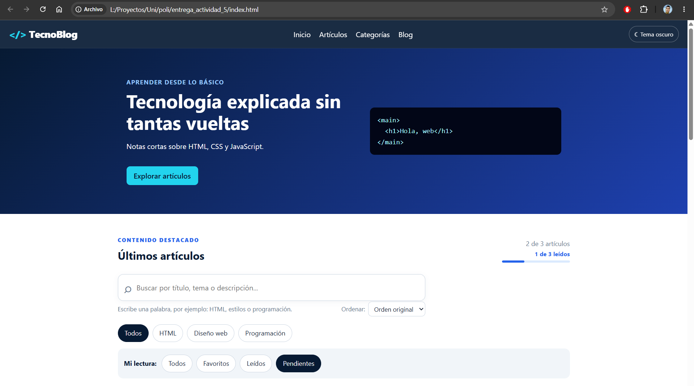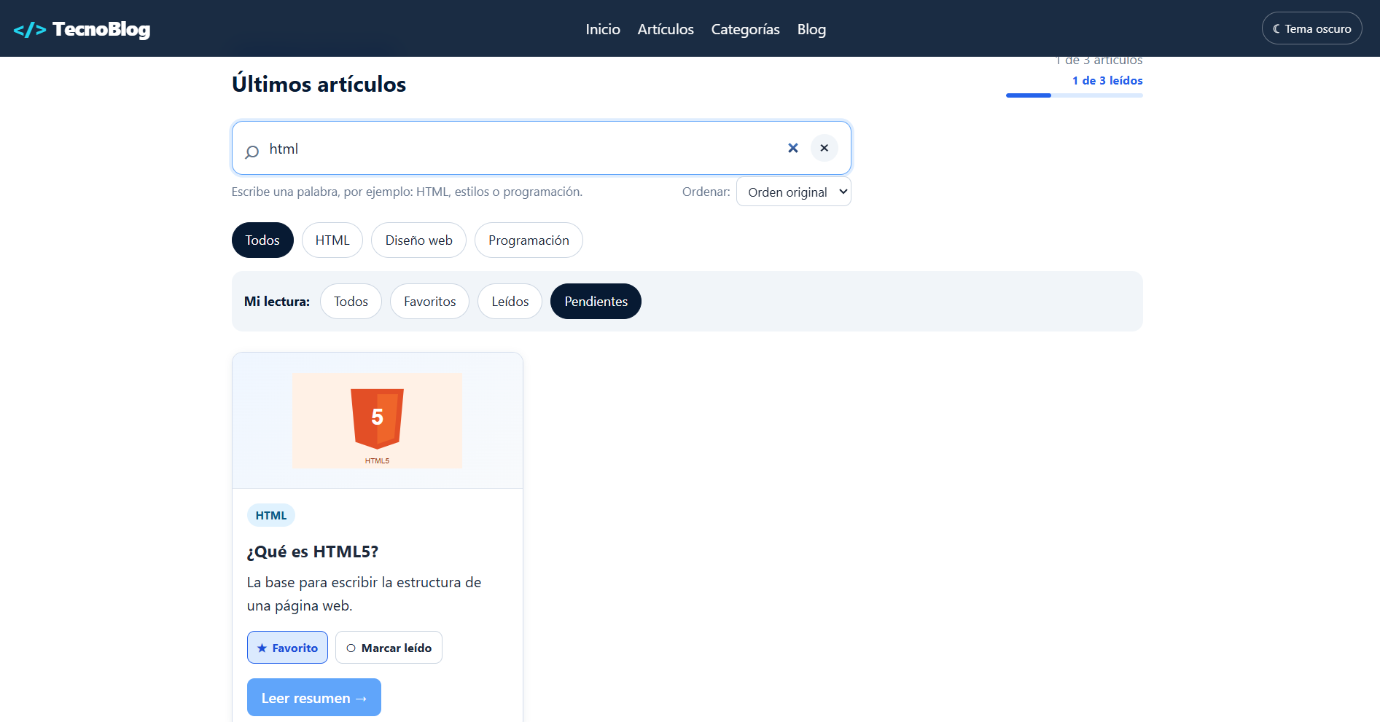

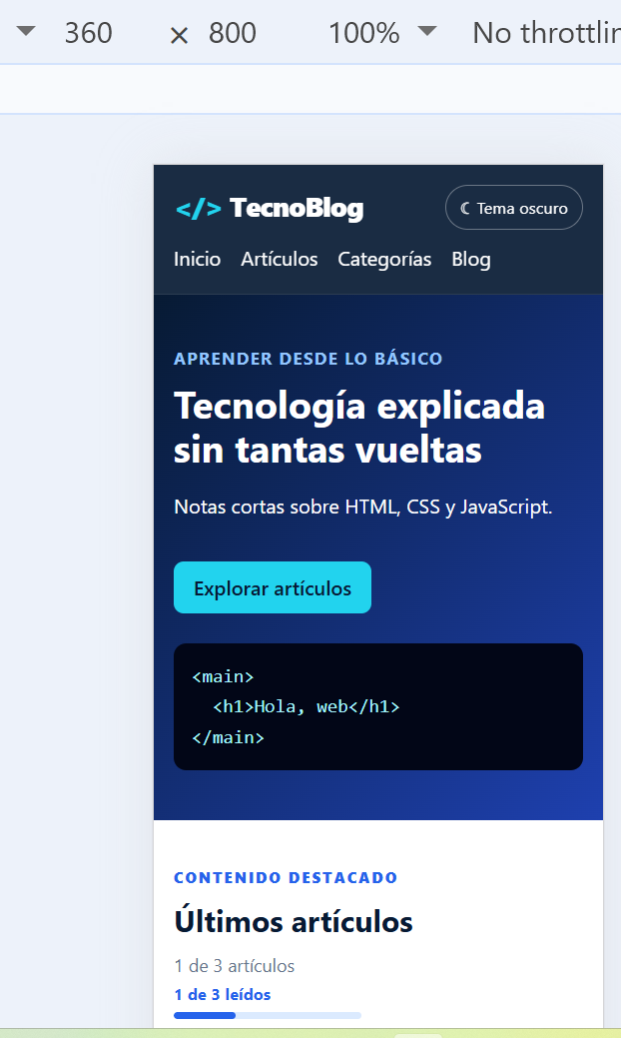
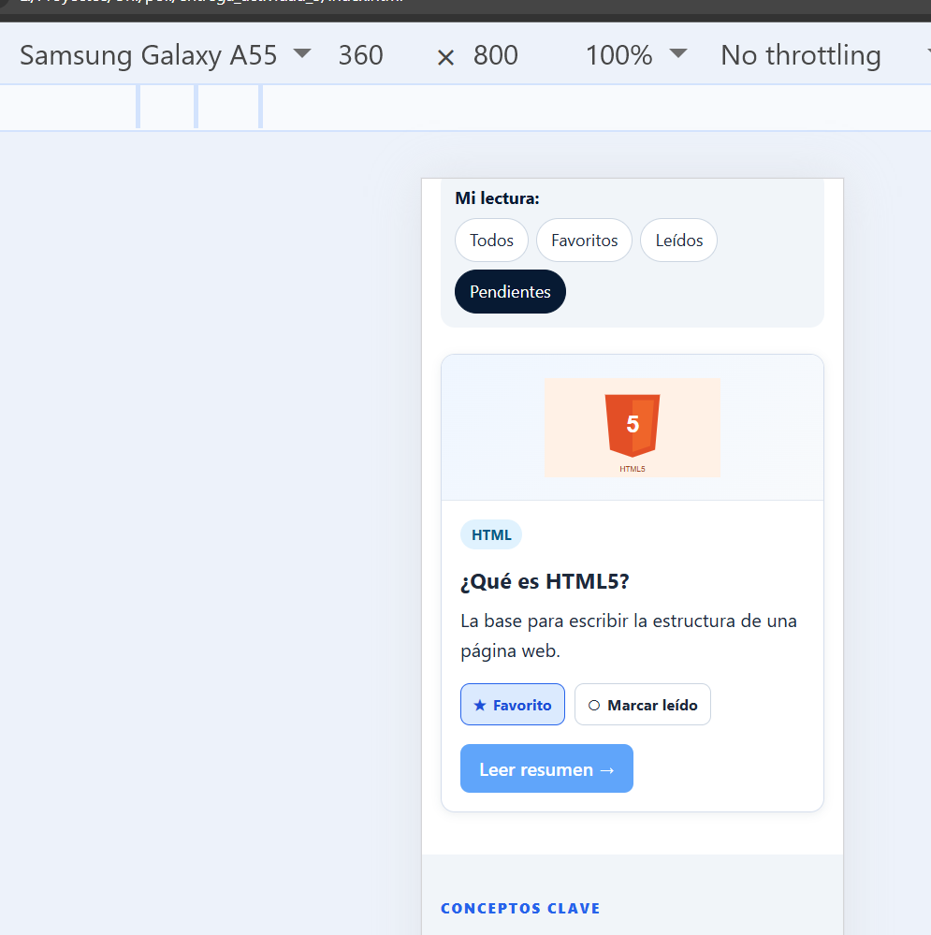

Conclusiones
La opción 5 evolucionó de una presentación básica de textos e imágenes a un sitio web organizado, interactivo y adaptable. Se conservó el contenido original, pero se distribuyó en secciones con menú de navegación, tarjetas de artículos, categorías, resúmenes y pie de página.
La implementación de Vue 3 permitió administrar dinámicamente los artículos, el buscador, los filtros, los favoritos, el estado de lectura, el ordenamiento y el tema visual. Además, localStorage conserva las preferencias del usuario después de recargar la página, sin necesidad de backend ni base de datos.
La separación entre HTML, CSS y JavaScript facilita la comprensión y el mantenimiento del proyecto. HTML define la estructura, CSS controla la apariencia y Vue gestiona los datos y la interactividad. El diseño también se adapta a computadores, tabletas y celulares.
Las pruebas confirmaron que las funcionalidades trabajan de forma conjunta sin afectar la navegación ni el contenido existente. Para cargar Vue desde el CDN, la página requiere conexión a Internet al abrirse por primera vez.

Referencias
Mozilla Developer Network. (s. f.-a). HTML: Lenguaje de etiquetado de hipertexto. MDN
Web Docs. https://developer.mozilla.org/es/docs/Web/HTML
Mozilla Developer Network. (s. f.-b). CSS: Hojas de estilo en cascada. MDN Web Docs. https://developer.mozilla.org/es/docs/Web/CSS
World Wide Web Consortium. (2018). Web content accessibility guidelines (WCAG) 2.1.
https://www.w3.org/TR/WCAG21/

